13- 3
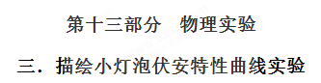
1. （9分）在“描绘小灯泡的伏安特性曲线”实验中
（1）甲同学挑选的小灯泡的额定电压为2.5V，额定功率为0.5W，此外还有以下器材可供选择：
A．直流电源3V（内阻不计）
B．直流电流表0~300mA（内阻约为5Ω）
C．直流电流表0~3A（内阻约为0.1Ω）
D．直流电压表0~3V（内阻约为30kΩ）
E．滑动变阻器100Ω，0.5A
F．滑动变阻器10Ω，2A
G．导线和开关
①实验中电流表应选用______，滑动变阻器应选用________；（须填写仪器前的字母）
②在图中的虚线框中画出正确的实验电路图__________（虚线框中已将部分电路画出，请补齐电路的其他部分）；
③请用笔画线代替导线，将实物电路图连接完整。
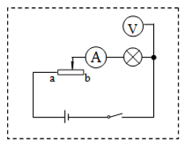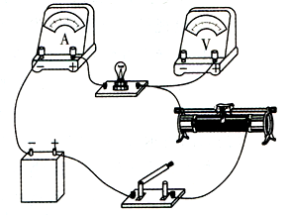
（2）乙同学利用所选择的电路图，采用正确的测量方法，得到了所测灯泡的伏安特性曲线如右图所示，P为曲线上的一点，PN为图线上P点的切线，则下列说法正确
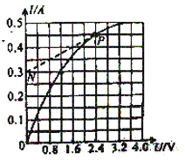
A.随着所加电压的增大，小灯泡的电阻增大
B.随着所加电压的增大，小灯泡的电阻减小
C.对应P点，小灯泡的电阻约为5.33Ω
D.对应P点，小灯泡的电阳约为16Ω
（3）丙同学按照正确的电路图和实验操作描绘出了小灯泡的伏安特性曲线如左图所示。先将两个相同规格的小灯泡按如右图所示电路连接，图中定值电阻阻值为R₀=3Ω，电源电动势E=4.5V，内阻r=1.5Ω，此时每个小灯泡消耗的电功率为________W。（结果保留2位有效数字）
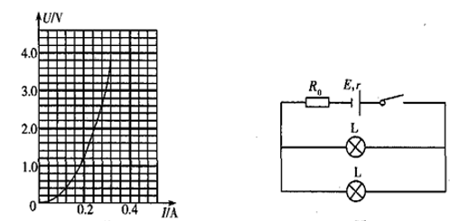
【参考答案】(1)①B； F；② 如图
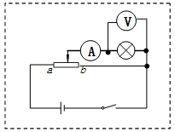；
③ 如图
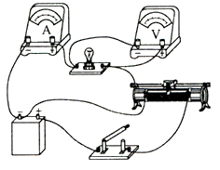；
（2）AC；（3）0.57（0.55~0.59皆可）；
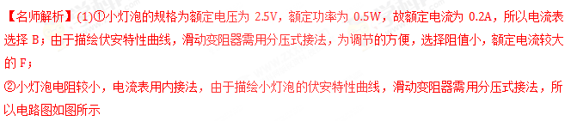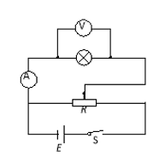
实物电路图如图所示：[来源:学科网]
(3) A、B、I-U图线各点与原点连线的斜率表示电阻，由题此斜率减小,说明随着所加电压的增大,小灯泡的电阻增大.故A正确、B错误.C、D、根据电阻的定义得到,对应P点由欧姆定律可知,小灯泡的电阻为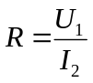,R不等于切线斜率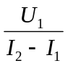,故C正确、D错误.故选AC.
(4)设通过每个灯泡的电流为，根据闭合电路欧姆定律有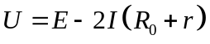，整理得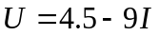，作出图线
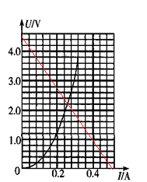
每个小灯泡消耗的电功率为
2. （9分）在“描绘小灯泡的伏安特性曲线”实验中，某实验小组决定测绘标有“3.8 V 0.4 A”小灯泡的伏安特性曲线。
（1）使用多用电表粗测小灯泡的电阻，选择“×1”欧姆档测量，示数如图所示，读数为________Ω
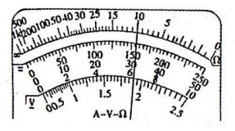
（2）实验室提供的实验器材有：
A．电源E（4 V，内阻约0.4 Ω）
B．电压表V（2 V，内阻为2 kΩ）
C．电流表A（0.6 A，内阻约0.3 Ω）
D．滑动变阻器R（0～10Ω)
E．三个定值电阻（R₁=1kΩ，R₂=2kΩ，R₃=5kΩ）
F．开关及导线若干
①小组同学们研究后发现，电压表的量程不能满足实验要求，为了完成测量，他将电压表进行了改装．在给定的定值电阻中选用______（选填“R₁”、“R₂”或“R₃”）与电压表______（选填 “串联”或“并联”），完成改装．
②在图甲的虚线框中画出正确的实验电路图__________（虚线框中已将部分电路画出，请补齐电路的其他部分）；
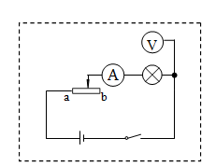
（3）该实验小组按照正确的电路图和实验操作描绘出了小灯泡的伏安特性曲线如图所示。先将两个相同规格的小灯泡按如图所示电路连接，图中定值电阻阻值为R₀=3Ω，电源电动势E=4.5V，内阻r=1.5Ω，此时每个小灯泡消耗的电功率为________W。（结果保留2位有效数字）
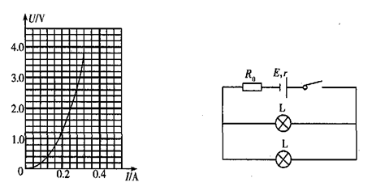
【参考答案】（1）10Ω；
（2）①R₂；串联；②
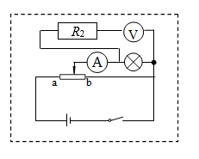；0.57（0.55~0.59皆可）
【名师解析】（1）选择“×1”欧姆挡测量，示数如图所示，读数为10Ω。
（2）①电压表的量程为2V，内阻为2 kΩ，故选用阻值是2 kΩ的R₂与电压表串联后可达到试验的要求。
②因电压表的内阻远大于灯泡的内阻，故电流表应该外接；由于描绘小灯泡的伏安特性曲线，滑动变阻器需用分压式接法，所以电路图如图所示
（3）设通过每个灯泡的电流为，根据闭合电路欧姆定律有，整理得，作出图线
每个小灯泡消耗的电功率为（0.55~0.59皆可）
3.（2017全国理综I） 某同学研究小灯泡的伏安特性，所使用的器材有：小灯泡L（额定电压3.8V，额定电流0.32A）：电压表V（量程3V，内阻3k）;电流表A（量程0.5A,内阻0.5）;固定电阻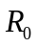（阻值1000）；滑动变阻器R（阻值0~9.0）；电源E（电动势5V，内阻不计）；开关S；导线若干。
- 实验要求能够实现在0~3V的范围内对小灯泡的电压进行测量，画出实验电路原理图。
- 实验测得小灯泡伏安特性曲线如图（a）所示。
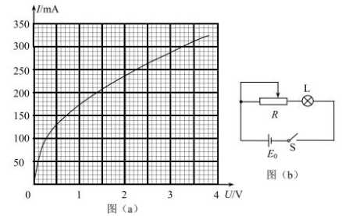
由实验曲线可知，随着电流的增加小灯泡的电阻________（填“增大”“不变”或“减小”），灯丝的电阻率______（填“增大”“不变”或“减小”）。
（3）用另一电源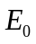（电动势4V，内阻1.00）和题给器材连接成图（b）所示的电路。调节滑动变阻
器R的阻值，可以改变小灯泡的实际功率。闭合开关S，在R的变化范围内，小灯泡的最小功率为_____W，最大功率为_______W.（结果均保留两位小数）
【参考答案】（1）电路如图。（4分）
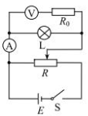
（2）增大 （1分） 增大（1分）
（3）0.39W，（2分）1.17W（2分）
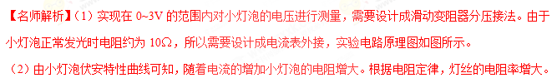（3）当滑动变阻器接入电路中的电阻最大为9Ω时，把滑动变阻器看作等效电源的内阻一部分，在图（a）中画出等效电源E（电动势4V，内阻1.00Ω+9Ω=10Ω）的伏安特性曲线，如图中曲线I所示，与小灯泡伏安特性曲线的交点即为电路工作点，该点纵横坐标值的乘积等于小灯泡的最小功率，最小功率为
P_{min}=UI=2.25×0.175=0.39W。
当滑动变阻器接入电路中的电阻为零时，在图（a）中画出电源（电动势4V，内阻1.00）的伏安特性曲线，如图中曲线II所示，与小灯泡伏安特性曲线的交点即为电路工作点，该点纵横坐标值的乘积等于小灯泡的最大功率，最大功率为P_{max}=UI=3.62×0.318=1.17W。
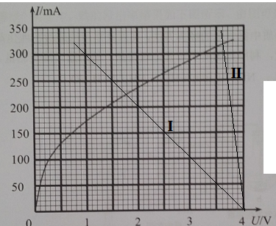
4．(2016·河北邯郸一模)(9分)某同学通过实验研究小灯泡的电压与电流的关系，除小灯泡外，可用的器材如下：
A．电源(电动势3 V，内阻为1.5 Ω)
B．电压表(0～3 V，内阻约为10 kΩ)
C．电流表(0～0.6 A，内阻约为5 Ω)
D．滑动变阻器(0～50 Ω，额定电流0.4 A)[来源:学科网]
E．滑动变阻器(0～10 Ω，额定电流1.0 A)
F．电键S，导线若干
(1)实验中移动滑动变阻器滑片，得到了小灯泡的U－I图象如图甲所示，则可知小灯泡的电阻随电压增大而________(填“增大”、“减小”或“不变”)；实验时应选用的滑动变阻器为________。(填器材前的字母序号)
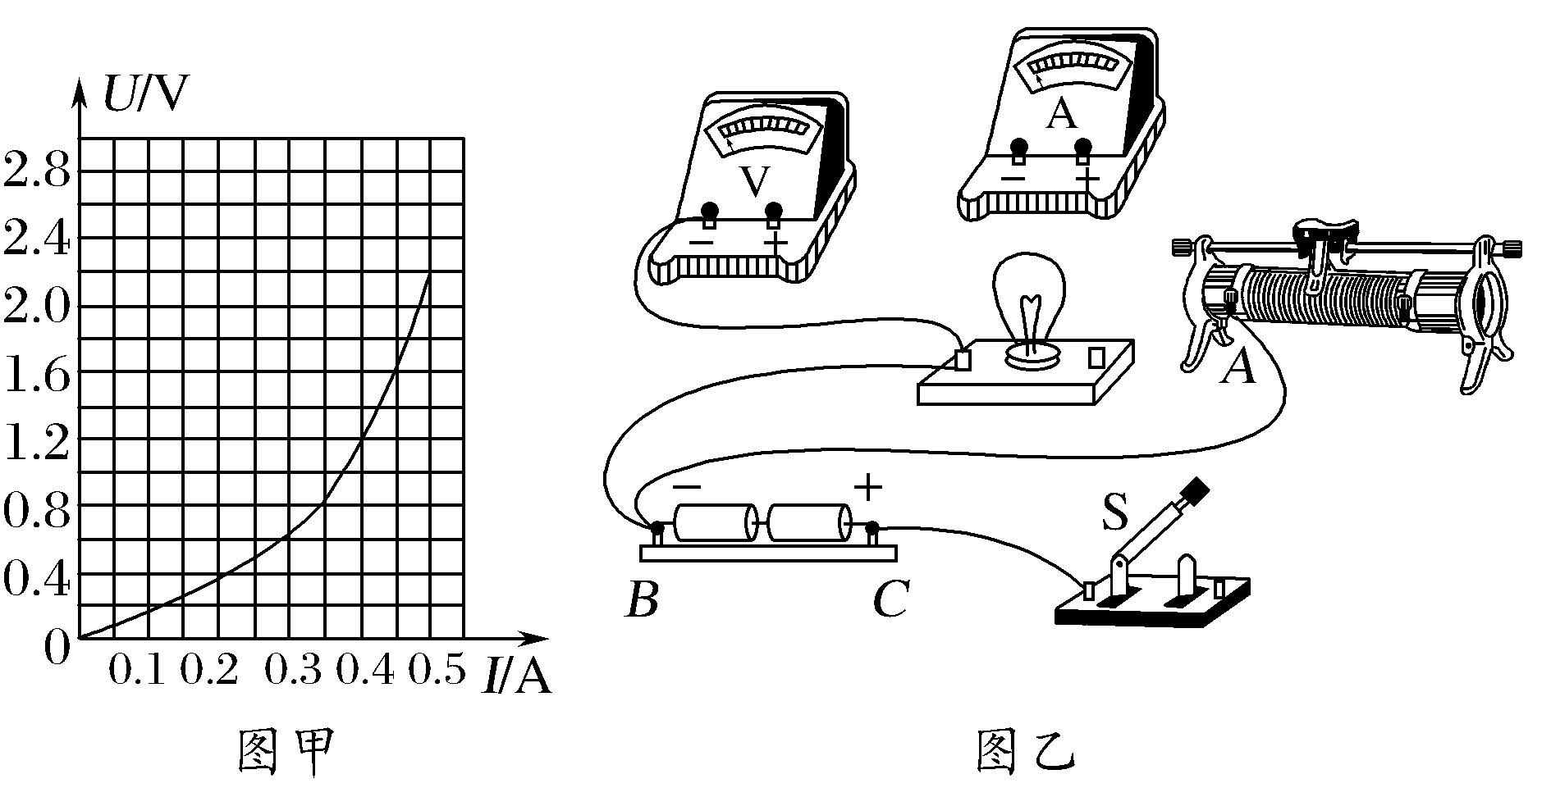
(2)根据图甲，将图乙实验电路中缺少的导线补全(其中电流表和电压表分别测量小灯泡的电流和电压)。
(3)若某次连接时，把AB间的导线误接在AC之间，合上电键，任意滑动滑片发现都不能使小灯泡完全熄灭，则此时的电路中，小灯泡可能获得的最小功率是________W。(本问中电压表和电流表均视为理想电表，结果保留2位有效数字)
【名师解析】(1)由图象可知，图象的斜率表示电阻，根据欧姆定律R＝知，小灯泡的电阻随电压增大而增大；由图可知，测量电流的最大值约为0.5 A，故滑动变阻器只能选择E;
(2)根据原理可得出对应的实物图，如图所示；
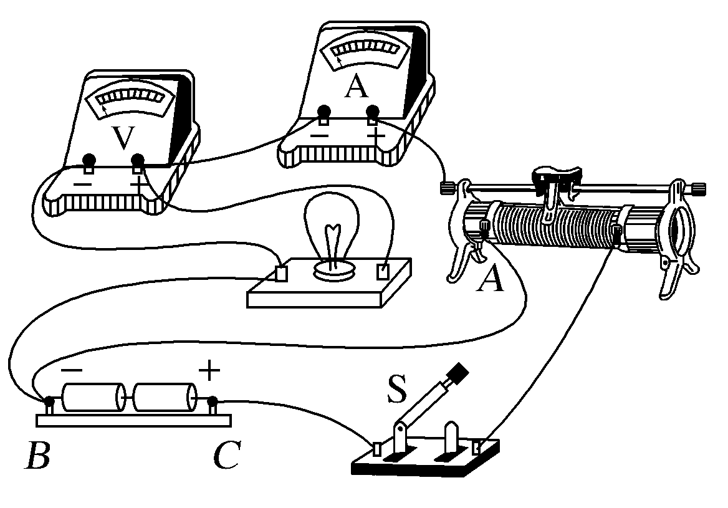
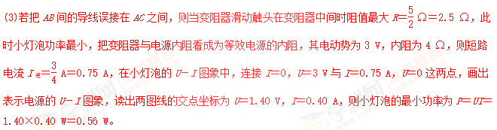
【参考答案】(1)增大 E (2)如解析图所示 (3)0.56 (0.54～0.58都对)
5. 在做“描绘小灯泡的伏安特性曲线”的实验时，所用的电流表内阻为几欧，电压表内阻为十几千欧。实验中得到了多组数据，通过描点连线在I U坐标系中得到了小灯泡的伏安特性曲线如图甲所示。
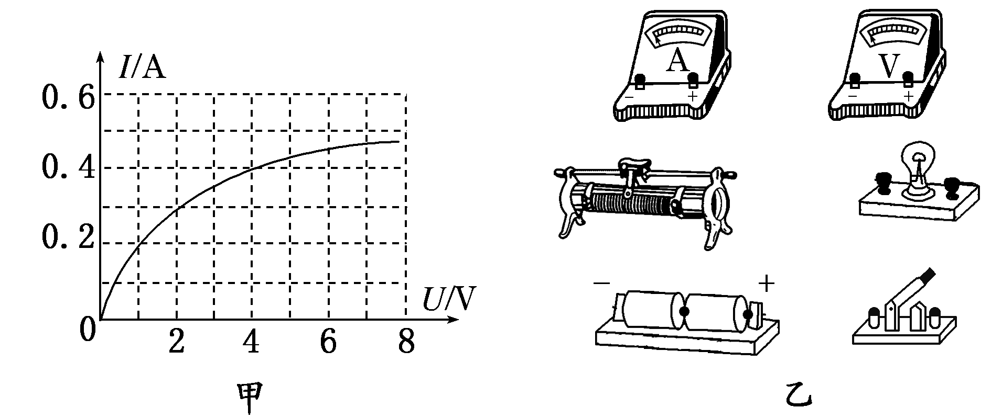
(1)在虚线框中画出实验电路原理图，并在图乙中用笔画线代替导线连接电路。[来源:Z。xx。k.Com]
(2)根据图甲，可确定小灯泡的功率P与U²和P与I²的关系，下列示意图中合理的是________。
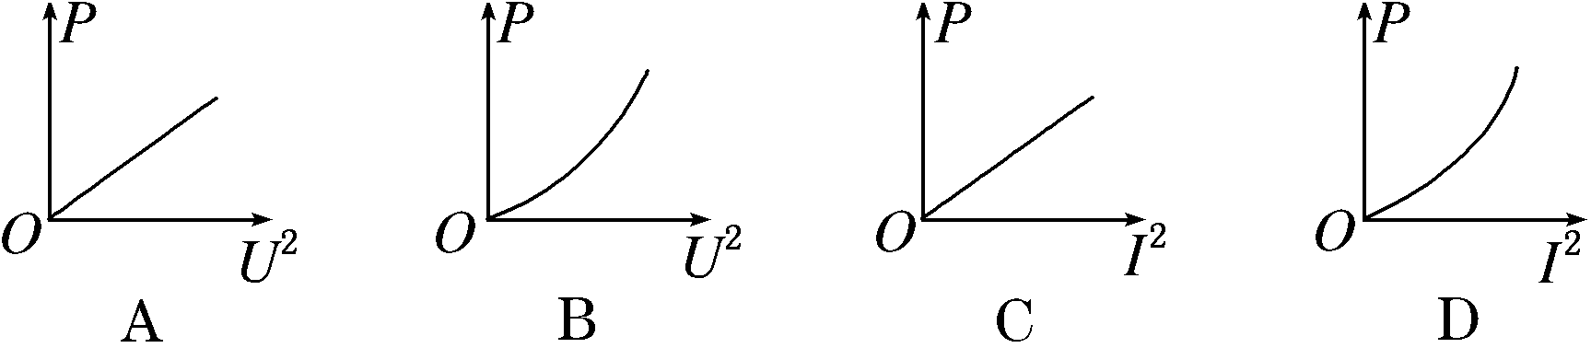
(3)将被测小灯泡、定值电阻R和电源串联成如图丙所示的电路。电源电动势为6.0 V，内阻为1.0 Ω。若电路中的电流为0.40 A，则定值电阻R所消耗的电功率为________ W。
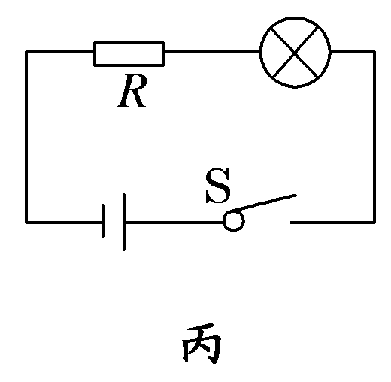
【名师解析】(1)“描绘小灯泡的伏安特性曲线”的实验时，电压、电流从零开始可调，滑动变阻器采用分压式，灯泡的电阻与电流表阻值相差不大，与电压表内阻相差较大，电流表采用外接法，电路图、实物图如图所示。
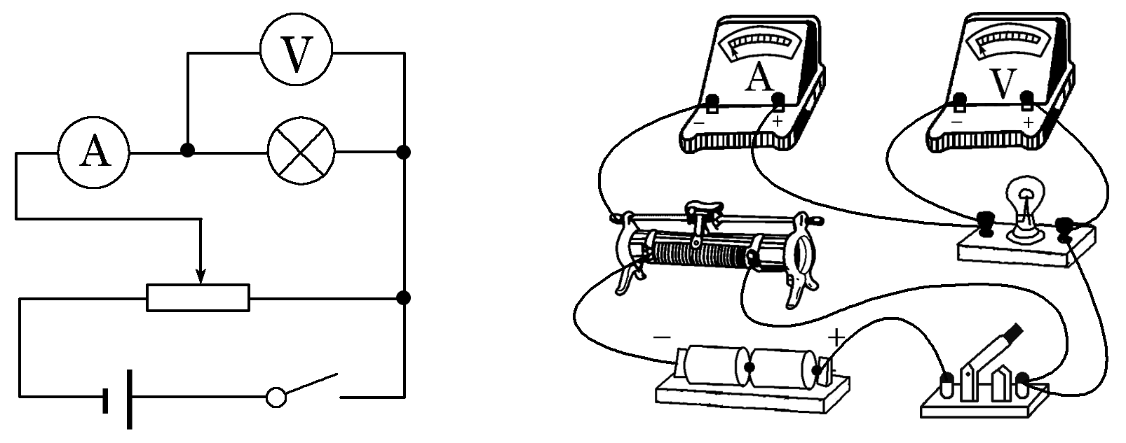
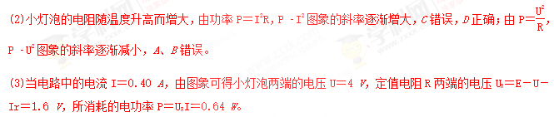
【参考答案】(1)见解析图 (2)D (3)0.64
6．要测绘一个标有“3 V 0.6 W”小灯泡的伏安特性曲线，灯泡两端的电压需要由零逐渐增加到3 V，并便于操作。已选用的器材有：
电池组(电动势为4.5 V，内阻约1 Ω)；
电流表(量程为0～250 mA，内阻约5 Ω)；
电压表(量程为0～3 V，内阻约3 kΩ)；
电键一个、导线若干。
(1)实验中所用的滑动变阻器应选下列中的________(填字母代号)。
A．滑动变阻器(最大阻值20 Ω，额定电流1 A)
B．滑动变阻器(最大阻值1 750 Ω，额定电流0.3 A)
(2)实验的电路图应选用下列的图________(填字母代号)。
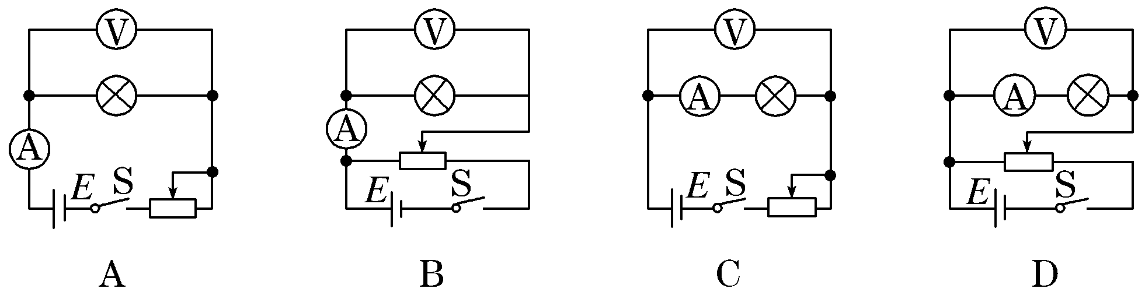
(3)实验得到小灯泡的伏安特性曲线如图所示。如果将这个小灯泡接到电动势为1.5 V，内阻为5 Ω的电源两端，小灯泡消耗的功率是________ W。
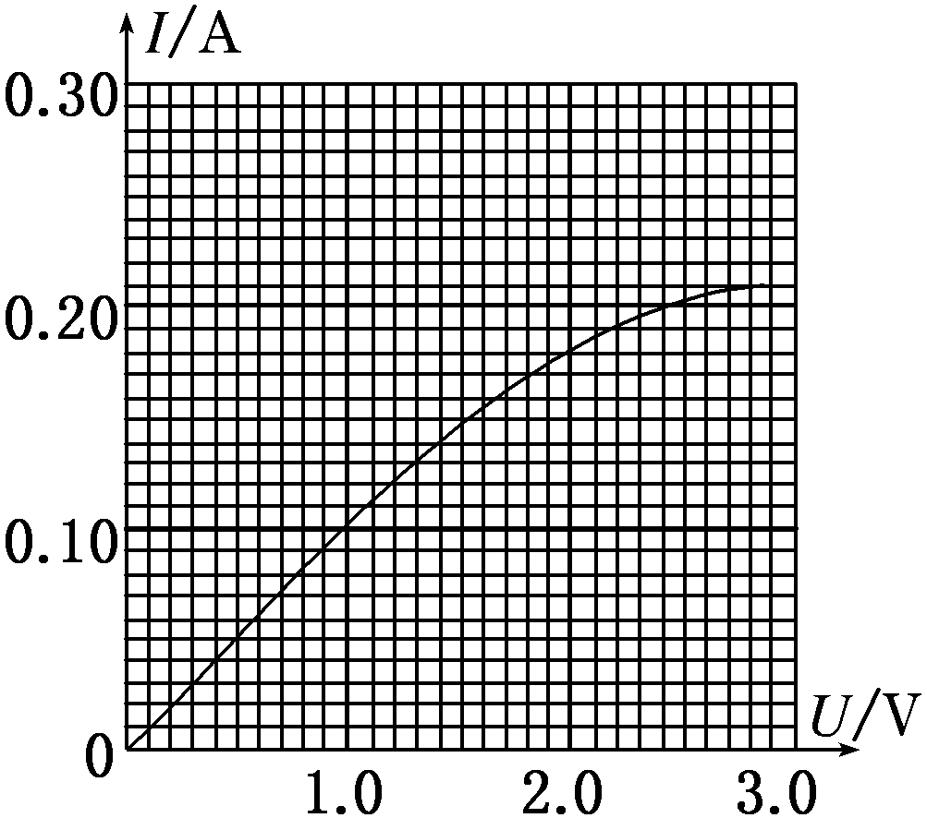
【名师解析】(1)描绘小灯泡伏安特性曲线实验要求电压调节范围大，因此滑动变阻器采用分压式，为使调节过程中电压变化尽可能均匀，选用最大阻值较小的滑动变阻器A。
(2)由于小灯泡的电阻比较小，因此电流表采用外接法，选用B图。
(3)画出电源的伏安特性曲线，如图所示，两个图线的交点即为小灯泡接在电源两端时小灯泡中的电流与小灯泡两端的电压，U＝1.0 V，I＝0.10 A，因此小灯泡消耗的功率为P＝UI＝0.1 W。
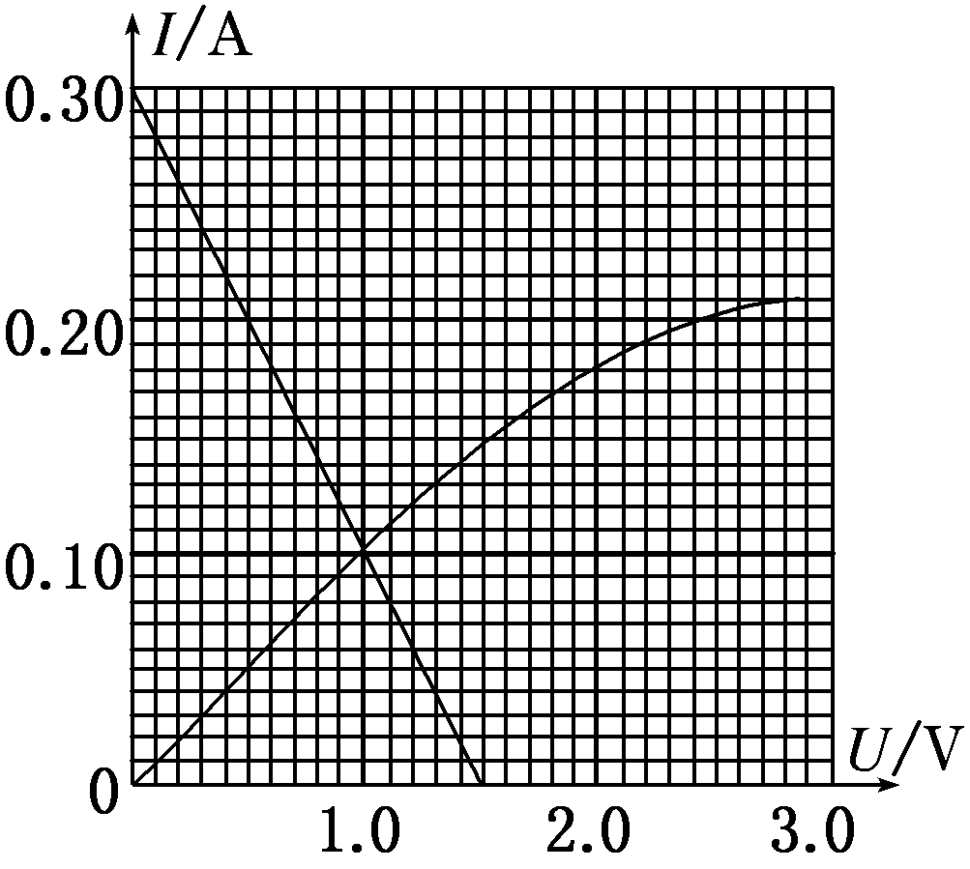
【参考答案】(1)A (2)B (3)0.1
7． 物理兴趣小组的同学们从实验室中找到一只小灯泡，其标称功率值为 0.75 W，额定电压值已模糊不清。他们想测定其额定电压值，于是先用欧姆表直接测出该灯泡的电阻约为2 Ω，然后根据公式计算出该灯泡的额定电压 U＝＝ V＝1.22 V。他们怀疑所得电压值不准确，于是，再利用下面可供选择的实验器材设计一个电路，测量通过灯泡的电流和它两端的电压并根据测量数据来绘制灯泡的UI图线，进而分析小灯泡的额定电压。
A．电压表(量程3 V，内阻约3 kΩ)
B．电流表(量程150 mA，内阻约2 Ω)
C．电流表(量程500 mA，内阻约0.6 Ω)
D．滑动变阻器R₁(0～20 Ω)
E．滑动变阻器R₂(0～100 Ω)
F．电源 E(电动势4.0 V，内阻不计)
G．开关S和导线若干
H．待测灯泡L(额定功率0.75 W，额定电压未知)
(1)在下面的虚线框中画出他们进行实验的电路原理图，指出上述器材中，电流表选择________(填“”或“”)；滑动变阻器选择________(填“R₁”或“R₂”)。
(2)在实验过程中，一同学将灯泡两端的电压由零缓慢地增加，当电压达到1.23 V时，发现灯泡亮度很暗，当达到2.70 V时，发现灯泡已过亮，便立即断开开关，并将所测数据记录在表格中。
次数 | 1 | 2 | 3 | 4 | 5 | 6 | 7
U/V | 0.20 | 0.60 | 1.00 | 1.40 | 1.80 | 2.20 | 2.70
I/mA | 80 | 155 | 195 | 227 | 255 | 279 | 310
请你根据表中实验数据在如图所示坐标系中作出灯泡的UI图线。
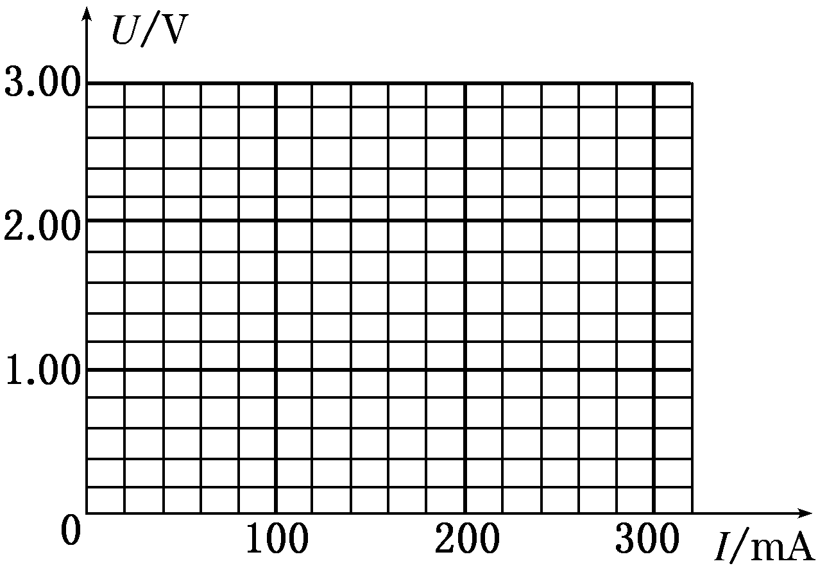
(3)由图象得出该灯泡的额定电压应为______ V；这一结果大于1.22 V，其原因是_______________________________________________________________________。
【名师解析】(1)根据P＝I²R，估算出灯泡的电流大约是600 mA，因此电流表应选；本实验要描绘出灯泡的U I图线，需要测量多组数据，因此滑动变阻器应采用分压式接法，所以应选阻值较小的R₁；小灯泡电阻较小，电流表应外接。原理图如图甲所示。
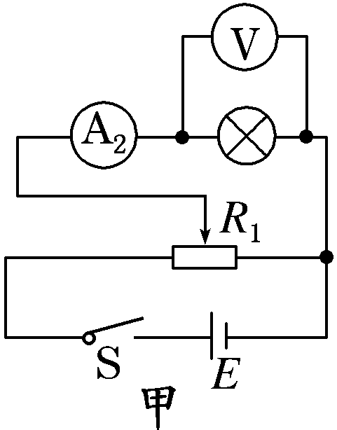
(2)如图乙所示。
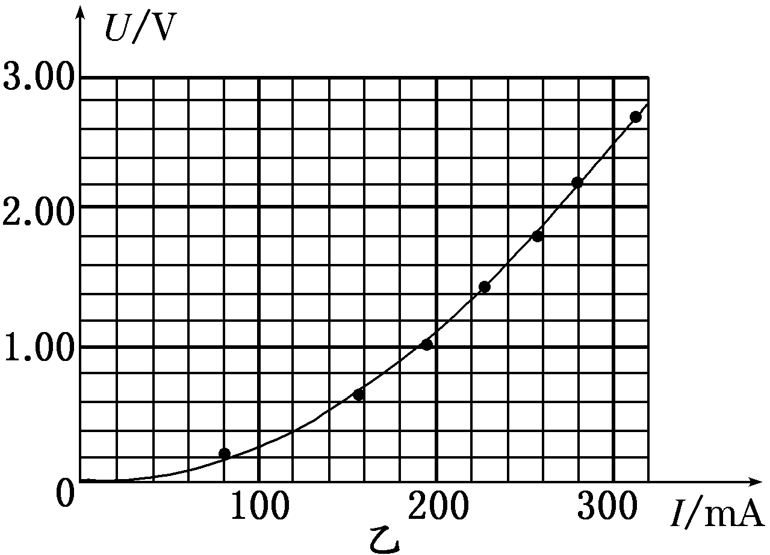
(3)由P＝UI＝0.75 W，再结合图象可知U_{额}＝2.5 V；小灯泡的额定电压大于1.23 V的原因是小灯泡的冷态电阻小于正常工作时的电阻。
【参考答案】(1)见解析图甲 R₁ (2)见解析图乙 (3)2.5(2.4～2.6均可) 小灯泡的冷态电阻小于正常工作时的电阻(或小灯泡的电阻随温度的升高而变大)
8．为了测量一个标有“12 V 5 W”的小灯泡在不同电压下的功率，给定了以下器材：
电源：12 V，电阻不计；
电流表：0～0.6 A，0～3 A，内阻可忽略；
电压表：0～3 V，0～15 V，内阻很大；
滑动变阻器：阻值范围0～20 Ω，允许通过的最大电流为1 A；
开关一个，导线若干。
实验时要求加在小灯泡两端的电压可从零调到12 V。
(1)将图甲中的实物图连接完整。
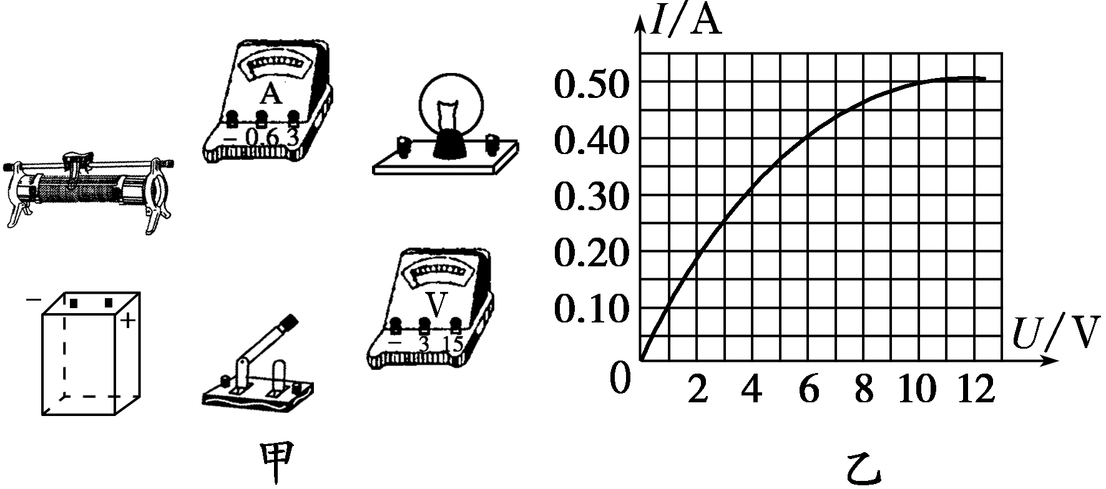
(2)某位同学测得小灯泡的伏安特性曲线如图乙所示，某次测量时，通过小灯泡的电流大小为0.40 A，则此时加在它两端的电压为________ V，此时小灯泡的实际功率为________ W。
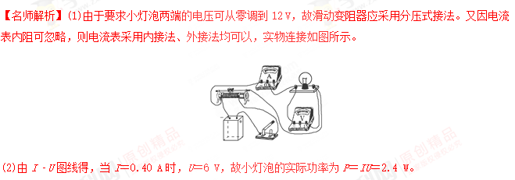
【参考答案】(1)见解析图 (2)6 2.4
9．由金属丝制成的电阻阻值会随温度的升高而变大。某同学为研究这一现象，亲自动手通过实验描绘这样一个电阻器的伏安特性曲线。可供选择的实验器材有：
A．待测电阻器R_{x}(2.5 V，1.2 W)
B．电流表(0～0.6 A，内阻为1 Ω)
C．电压表(0～3 V，内阻未知)
D．滑动变阻器(0～10 Ω，额定电流1 A)
E．电源(E＝3 V，内阻r＝1 Ω)
F．定值电阻R₀(阻值5 Ω)
G．开关一个和导线若干
(1)实验时，该同学采用电流表内接法，并且电阻器两端电压从零开始变化，请在虚线框内画出实验电路图。
(2)按照正确的电路图，该同学测得实验数据如下：
I/A | 0.15[来源:Zxxk.Com] | 0.20 | 0.25 | 0.30 | 0.35 | 0.40 | 0.45 | 0.48
U/V | 0.25 | 0.40[来源:学科网ZXXK] | 0.60 | 0.90 | 1.25 | 1.85 | 2.50 | 3.00
U_{R}/V
其中，I是电流表的示数，U是电压表的示数，U_{R}是电阻器两端的实际电压。请通过计算补全表格中的空格，然后在坐标图中画出电阻器的伏安特性曲线。
(3)该同学将本实验中的电阻器R_{x}以及给定的定值电阻R₀二者串联起来，接在本实验提供的电源两端，则电阻器的实际功率是________ W。(结果保留2位小数)
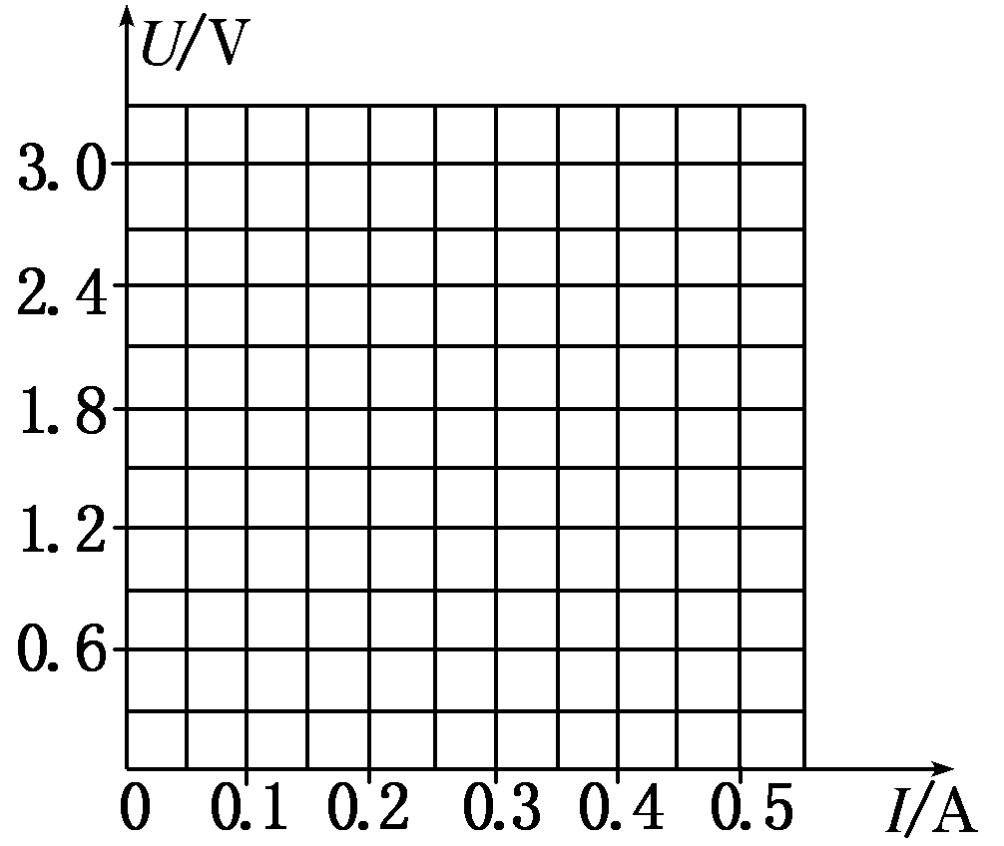
【名师解析】(1)要使电阻器两端电压从零开始变化，滑动变阻器应采用分压接法。电路如图甲所示。
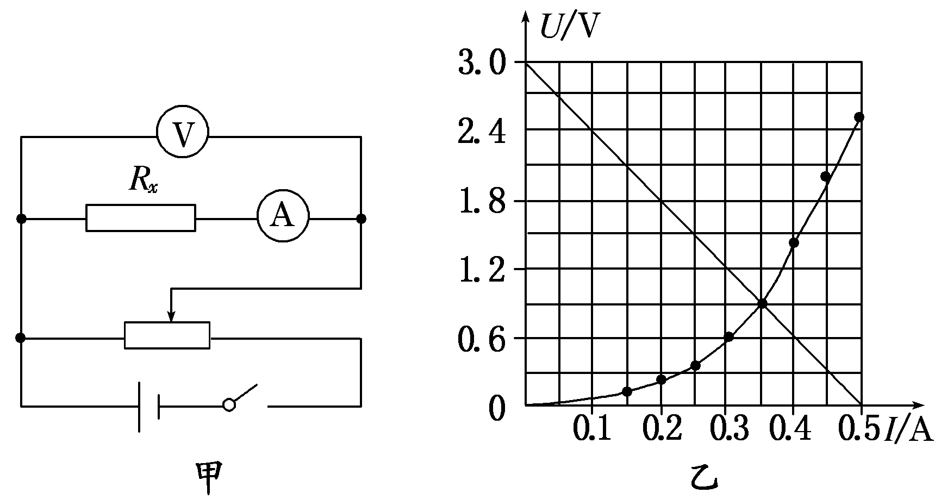
(2)电压表的示数减去电流表的分压即为电阻器两端的电压 U_{R}＝U－Ir，数据如下表。电阻器的伏安特性曲线如图乙所示。
U_{R}/V | 0.10 | 0.20 | 0.35 | 0.60 | 0.90 | 1.45 | 2.05 | 2.52
(3)由U_{R}＋I(r＋R₀)＝E作出UI图象如图乙中直线所示，由此图象与电阻器UI图线的交点可得此时电阻器的电压U_{R}＝0.9 V，电流I＝0.35 A，电阻器的实际功率为P＝UI≈0.32 W。
【参考答案】(1)见解析图甲 (2)见解析图乙 (3)0.32
10．（2017广西五市考前联考）在“描绘小灯泡的伏安特性曲线”的实验中，需测量一个标有“3V，1.5W”灯泡两端的电压和通过灯泡的电流，现有如下器材：
直流电源（电动势3.0V，内阻不计）
电流表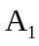（量程3A，内阻约0.1Ω）
电流表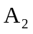（量程600mA，内阻约5Ω）
电压表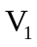（量程3V，内阻约3kΩ）
电压表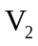（量程15V，内阻约200kΩ）
滑动变阻器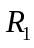（阻值0~10Ω，额定电流1A）
滑动变阻器（阻值0~1kΩ，额定电流300mA）
（1）在该实验中，电流表应选择_________（填“”或“”），电压表应选择________（填“”或“”），滑动变阻器应选择________（填“”或“”）
（2）某同学用导线a、b、c、d、e、f、g和h连接成如图甲所示的电路，若用该电路测得灯泡的工作电压U和电流I，根据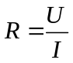计算此时灯泡的，则灯泡电阻的测量值________真实值（填“大于”、“等于”或“小于”）。
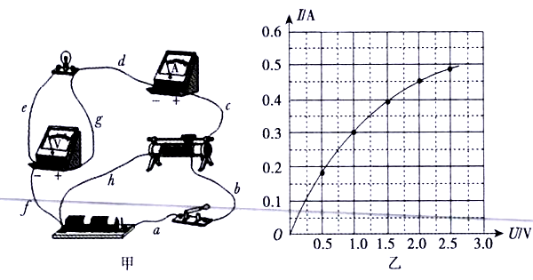
（3）该同学连接电路后检查所有元件都完好，电流表和电压表已调零，经检查各部分接触良好，但闭合开关后，反复调节滑动变阻器，小灯泡的亮度发生变化，但电压表和电流表示数不能调零，则断路的导线为_______________（填导线代号）
（4）图乙是在实验中根据测出的数据，在方格纸上作出该小灯泡的伏安特性曲线，若将两个该种灯泡和一个6.0Ω的定值电阻一起串联与题中的电源组成闭合回路，请估算每个小灯泡的实际功率P=_____W（保留两位有效数字）。
【参考答案】（1）A₂；V₁；R₁（2）小于（3）h（4）0.19W
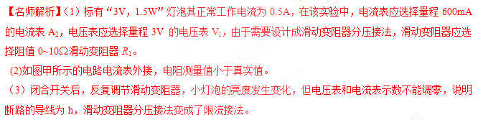
（4）若将两个该种灯泡和一个6.0Ω的定值电阻一起串联与题中的电源组成闭合回路，由闭合电路欧姆定律，E=2U+IR，变化成I=E/R-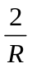U，代入相关数据，得I=0.5-U。在图乙中画出I=0.5-U函数图象，与小灯泡的伏安特性曲线交点坐标为（0.75，0.25），每个小灯泡的实际功率P=UI=0.75×0.25W=0.19W。
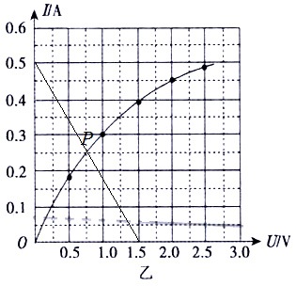
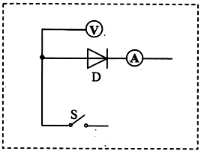
11．（2017昆明三模）二极管的说明书上提供了它的伏安特性曲线（正向最大电流40mA左右），物理兴趣小组想要验证该二极管的伏安特性曲线。
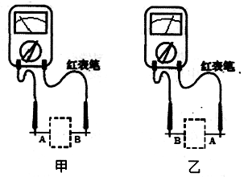
（1）选择好实验器材准备连接电路时，发现二极管外壳正负极的标识不清楚，于是就用多用电表欧姆档判断二极管的正负极，用欧姆表“×1k”档两次实验情况如图甲，乙所示，由此可知____（填“A”或“B”）端为二极管的正极；
（2）该物理兴趣小组要对二极管加正向电压时的伏安特性曲线进行验证，实验室提供的器材有：
A直流电源E：电动势3V，内阻忽略不计；
B待测二极管D；
C滑动变阻器R：0~20Ω
D电压表V：量程3V，内阻约20kΩ；
E电流表A：量程50mA，内阻约5Ω；
F单刀双掷开关S，导线若干；
请在右边虚线框内的实验电路图中加上直流电源E及滑动变阻器R，并将电路图连接完整。
【参考答案】（1）B（2）实验电路图如图所示
